АНИМАЦИЯ.

Полезная информация…
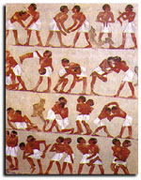
На протяжении всего своего существования человек пытался отразить движение в своем искусстве. Первые попытки передачи движения в рисунке относятся примерно к 2000 году до нашей эры (Египет).
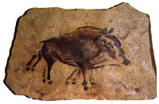
Еще один пример движения найден в пещерах Северной Испании: это рисунок кабана с восьмью ногами.

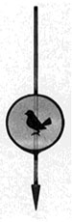
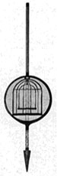
Впервые принцип инертности зрительного восприятия, лежащий в основе анимации, был продемонстрирован в 1828 году французом Паулем Рогетом (Paul Roget). Объектом демонстрации был диск, на одной стороне которого находилось изображение птицы, а на другой – клетки. Во время вращения диска у зрителей создавалось иллюзия птицы в клетке.

Первый реальный практический способ создания анимации был получен в результате создания Томом А. Едисоном (Thomas A. Edison) фотокамеры и проектора.

Уже в 1906 году Стюардом Блактоном был создан короткий фильм «забавные выражения веселых лиц» (Humorous Phases of Funny Faces). Автор выполнял на доске рисунок, фотографировал, стирал, а затем вновь рисовал, фотографировал и стирал…

1916 г. - Примерно в это время начала формироваться система производства и распространения анимационных фильмов, которая опиралась на четкое функциональное разделение труда. Индивидуальное, ручное творчество не исчезло окончательно, но возросшие требования потребителей анимационных фильмов привели к созданию финансово и технологически оснащенных организаций, а также штата профессионально подготовленных работников.
1917 г. - Премьера первого полнометражного художественного анимационного фильма "Еl Apostol" режиссера из Аргентины Квирини Кристиани

Настоящую революцию в мире анимации произвел УОЛТ ДИСНЕЙ (1901-1966), американский режиссер, художник и продюсер.
В Канзас-сити Уолт Дисней дебютирует в качестве автора анимационных фильмов совместно с Юбом Айверксом и группой начинающих аниматоров. Они делают на заказ короткие фильмы, так называемые "Смехограммы" ("Laughgrams"), которые демонстрируются перед игровыми картинами.
В 1923 году он выпускает серию «Алиса в стране мультипликации». В 1928 году – звуковой мультфильм «Пароходик Вилли» с героем Микки Маусом. Позже появился утенок Дональд Дак, завоевавший любовь всех детей мира.
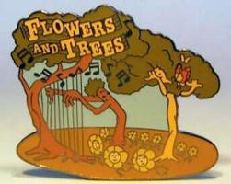
1932 г. - Премьера первого цветного анимационного фильма "Цветы и деревья" ("Flowers and Trees") продукции Диснея.
1937 г. - Дисней в фильме "Старая мельница" ("Тhe Old Mill") впервые применяет камеру, позволявшую получать глубинную перспективу. В этом же году Дисней выпустил на экраны свой первый полнометражный анимационный фильм - "Белоснежка и семь гномов".
1940 г. - На студии "Метро-Голдвин-Майер" начинают производство серии "Том и Джерри". Следующие 17 лет над ней работают аниматоры Джозеф Барбера и Уильям Ханна.
1975 г. - Повсеместное применение компьютерной графики на американском телевидении для производства логотипов, заставок, рекламы и т.п. Компьютерная анимация используется большинством студий, которые выпускают коммерческие анимационные фильмы.
Популяризация видеоигр и интерактивной компьютерной графики в США. Джордж Лукас создал ILM (Industrial Light and Magic), задача которой - работа в сфере электронных спецэффектов для кинематографа.
1976 г. - Американец Мартин Ньюэлл на показе "Siggraph" демонстрирует трехмерное изображение чайника для заваривания чая (это изображение было представлено на экспозиции в Бостонском Компьютерном музее рядом с чайником-оригиналом).
1994 г. - Бывший сотрудник Диснея Тим Бартон, создатель кинематографического Бэтмена, осуществил постановку своего первого полнометражного кукольного фильма "Ужасы накануне Рождества" ("Nightmare before Christmas") о противостоянии между языческим праздником Хеллоуин и Рождеством Христовым. Премьера "Маски" Чарлза Рассела, в которой стирается граница между анимационным и игровым кино, что стало возможным благодаря технологии компьютерной обработки изображения.
1996 г. - "История игрушек" ("Тоу Storу") Джона Ласетера (производство компаний "Пиксар" и "Дисней") становится первым полнометражным фильмом, созданным целиком из синтетических изображений.
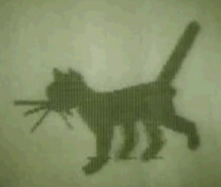
Через сто лет после появления деятельности по оживлению нарисованного изображения, началась новая эпоха – эпоха создания 3D - анимации. Разумеется, в истории анимации за 100 лет накопилось множество значимых страниц, на которых остались имена Уолта Диснея, Юрия Норштейна и прочих великих аниматоров, однако 3D - анимация стала совершенно особой линией развития этого искусства, о которой следует говорить отдельно.
История создания 3D-анимации неразрывно связана с созданием компьютера. Известно, что первые мультфильмы c использованием компьютера создавались еще в те времена, когда он занимал целую комнату. Практика создания 3D-анимации, возможно, первоначально появилась в СССР. Это трудно проверить, но известно, что московский математик Константинов в 1968 году создал на советской ЭВМ анимационную картину «Кошечка», не протяжении 40 секунд которой, зрители могли наблюдать прогулку кошки.
Немного теории…

Анимация- не только движение но, в первую очередь одушевление!

Анимация (англ. animation — одушевление, лат. animate — оживить) — вид киноискусства, произведения которого создаются путём покадровой съёмки отдельных рисунков (в том числе составных) — для рисованных фильмов, или покадровой съёмки отдельных театральных сцен — для кукольных фильмов. В настоящее время более распространен термин «анимация» вместо «мультипликация» и он как нельзя более точно отражает все современные технические и художественные возможности анимационного кино, ведь мастера анимации не просто оживляют своих героев, а вкладывают в их создание частичку своей души.

Аниматор – это актер кино, игра которого передается на экран не через его самого, а через предметы, персонажи и различные явления, которыми он манипулирует. Аниматор оживляет и одушевляет. Он убеждает зрителя, что на экране не просто нарисованный объект, а объект, который имеет массу, объем, сделан из определенного материала, имеет конкретные свойства и правильно реагирует на силы, которые на него воздействуют.
Ну, и конечно важнейшая задача – это убедить зрителя, что на экране живой персонаж, который, помимо физических свойств, имеет еще и характер, душу. Умеет бегать, прыгать, плакать, смеяться, думать и т.п.

Технологии создания анимации

- Классическая (традиционная) анимация представляет собой поочередную смену рисунков, каждый из которых нарисован отдельно. Это очень трудоемкий процесс, так как аниматорам приходится отдельно создавать каждый кадр.
- Стоп-кадровая (кукольная) анимация. Размещенные в пространстве объекты фиксируются кадром, после чего их положение изменяется и вновь фиксируется.
- Процедурная анимация реализуется при помощи языка программирования.
- Морфинг – преобразование одного объекта в другой за счет генерации заданного количества промежуточных кадров.
- Цветовая анимация – при ней изменяется лишь цвет, а не положение объекта.
- 3D-анимация создается при помощи специальных программ (например, MAYA, 3D MAX, Cinima4D, Motion Bilder, и пр.).
- Захват движения (Motion Capture) – первое направление анимации, которое дает возможность передавать естественные, реалистичные движения в реальном времени. Датчики прикрепляются на живого актера в тех местах, которые будут приведены в соответствие с контрольными точками компьютерной модели для ввода и оцифровки движения. Координаты актера и его ориентация в пространстве передаются графической станции, и анимационные модели оживают.

MAYA
Анимации в Maya создаются в режиме Animation (F2).
Для управления параметрами анимации предназначены специальные слайдеры, расположенные в нижней части программного окна, — слайдер локального диапазона кадров Time Slider (временная линейка) и слайдер глобального диапазона кадров Range Slider. За открытие/скрытие слайдеров отвечает строка меню UI Elements из меню Display.
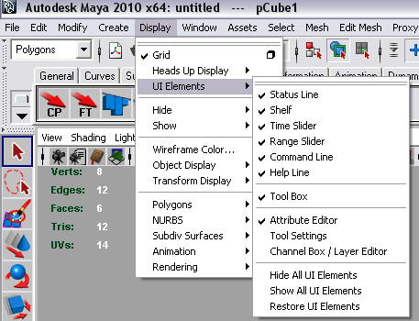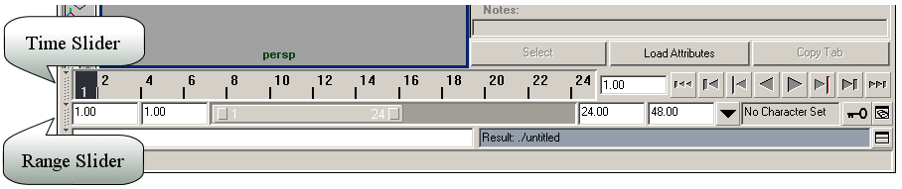
Слайдер времени содержит временную шкалу с ползунком и кнопки для управления воспроизведением и остановкой анимации и перемоткой кадров. Временная шкала позволяет перейти на нужный кадр и задать ключевые кадры анимации — перемещая с помощью мыши ползунок таймера анимации, можно увидеть движение объектов в сцене (также с помощью зажатой клавиши k+LMB двигая мышкой по экрану), а запустив проигрывание анимации (Alt+v) — по положению ползунка слайдера контролировать ее этапы. Текущий кадр анимации (соответствующий единичному отрезку времени) выделяется щелчком по нему левой кнопкой мыши, и его номер отмечается черным цветом. При необходимости выделения нескольких последовательно расположенных кадров следует удерживать нажатой клавишу Shift — группа выделенных кадров отмечается красным цветом.
Ключи на TimeSlider отображаются красными вертикальными полосками. В отношении выделенных кадров допустимы некоторые операции (копирование, вырезание, удаление и т.д.) — нужная операция выбирается из контекстного меню, вызываемого щелчком правой кнопкой мыши в области Time Slider.

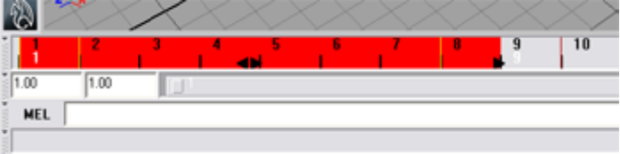
Range Slider отвечает за диапазон кадров. Он позволяет указать диапазон воспроизведения анимации и ее общую продолжительность в сцене. С его помощью также можно временно (например, на момент отладки) ограничить диапазон воспроизведения, указав начальный и конечный кадры интервала — например на рисунке ниже в анимации фигурирует 240 кадров (с 1-го по 240-й), однако отображаемыми на данный момент являются только кадры с 50-го по 100-й. После окончания редактирования соответствующего фрагмента анимации можно будет переместить ползунок диапазона на другую область или же растянуть его для отображения всего диапазона. Кнопки в правой части слайдера Range Slider позволяют включить/выключить режим автоматической установки ключевых кадров (кнопка Auto Keyframe toggle) и вызвать окно параметров изменения анимации (кнопка Animation Preferences).
Фрагмент слайдера Range Slider с ограниченным диапазоном воспроизведения кадров
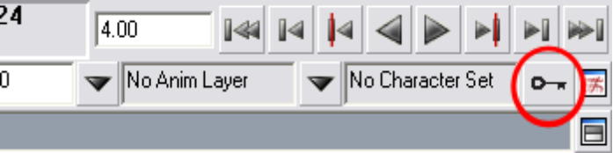
Auto Keyframe toggle
Проигрывание анимации (Hotkeys):

Alt+v | play
Alt+V (Alt+Shift+v) | перемотка в первый кадр
<  > | переход по ключам
Alt+<  Alt+> | покадровые шаги
k + LMB в окне камеры и тяните в право (влево) | прокрутка анимации
MMB на Time Slider | установка текущего кадра без проигрывания анимации

Альтернативным вариантом вызова окна параметров является команда Window=>Setting/Preferences=>Preferences. В окне параметров анимации (как и на слайдере Range Slider) можно определить диапазон воспроизведения анимации и ее продолжительность, а также скорость воспроизведения и частоту кадров. Частота кадров является одним из основных параметров анимации, так как от нее напрямую зависит продолжительность и плавность воспроизведения. По умолчанию в Maya (как и в обычном кино) частота воспроизведения равна 24 кадрам в секунду — это означает, что каждую секунду демонстрируются 24 кадра. При желании возможно использование американского (NTSC, 30 кадров в секунду) или европейского (PAL, 25 кадров в секунду) стандарта телевизионного вещания. Диапазон анимации определяет общее количество входящих в нее кадров и вычисляется в зависимости от того, сколько секунд должна длиться анимация, при этом число секунд нужно умножить на частоту кадров. Например, если анимация должна длиться 10 с, а частота кадров равна 24 кадрам в секунду, то диапазон анимации должен включать 240 кадров.
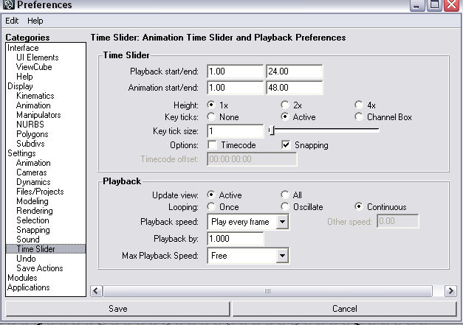

Создание простых анимационных сцен при помощи ключей.

Самый простой и распространённый тип анимации – анимация по ключам или ключевая анимация. Положение (форма, цвет) объекта задается пользователем вручную в ключевых кадрах (ключах), а в промежуточных кадрах Maya создает анимационную кривую, исходя из формы которой, потом просчитывается анимация.

Порядок создания ключей:
1) переместиться в нужный кадр
2) изменить значение атрибута
3) поставить ключ

Кадр в котором стоит ключ называется ключевым кадром (keyframe). Между двумя ключевыми кадрами Maya интерполирует значение атрибута - просчитывает его плавное изменение от одного ключа к другому.

Способы установки ключей:
RMB на атрибут в Channel Box или в Attribute Editor -> Set key | установка ключа на один, или несколькоатрибутов
Shift + w (e, r) при выделенном объекте | установка ключей на атрибуты трансформации
Animate=>Set Key или s | устанавливает ключи на атрибуты в зависимости от настроек команды Set Key

Если вы установили ключ на атрибут, он подсвечивается красным цветом, как в Channel Box, так и в Attribute Editor.
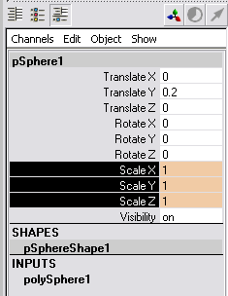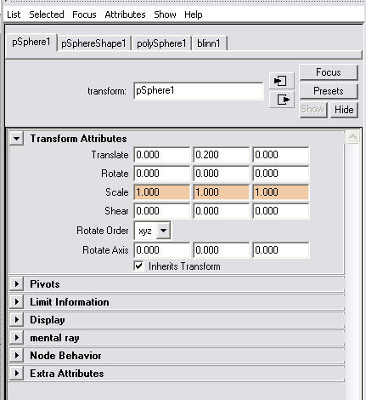

Удалить ключи можно следующими способами:
- В Channel Box или Attribute Editor правой кнопкой мыши на атрибуте =>Break Connections. В этом случае удаляются все связи.
- В Channel Box правой кнопкой мыши на атрибуте =>delete selected. Удаляются только ключи.
- На Time Slider в ключевом кадре или выделенной области правой кнопкой мыши => Delete (удаляет все ключи выделенного объекта в выделенном кадре или области)
- Edit=>Delete By Type=>Static Channels (удаляет все ключи выделенного обьекта)
- Edit=>Delete By Type=>Static Channels (удаляет все ключи сцены)

Рассмотрим все это на примере простой анимации изменения масштаба обычного шара.

Создаем фильм длиной 120 кадров.
Название - «Надувание шара».
Сюжет - По мере надувания шар будет краснеть и прозрачнеть…
Вначале шар будет увеличиваться в размерах до некой максимальной величины, при этом краснеть и прозрачнеть, а затем так плавно уменьшаться, принимая первоначальный цвет и прозрачность.

Итак, приступим.

- Создайте новую пустую сцену с шаром в центре и установите режим Animation, нажав клавишу F2. На слайдере Range Slider укажите диапазон анимации в полях Start Time (Начало анимации) и End Time (Конец анимации), — для примера будем считать, что анимация должна длиться 5 с, а частота кадров равна 24 кадрам в секунду, поэтому в создаваемой анимации должно быть 120 кадров. Проверьте, что частота кадров действительно равна 24 кадрам в секунду (как установлено по умолчанию). Для этого щелкните на кнопке Animation Preferences (Параметры анимации) и обратите внимание на раскрывающийся список Playback Speed (Скорость воспроизведения) в категории Timeline (Временная шкала) — при необходимости смените установленный в нем вариант воспроизведения на Real-Time (24 fps) (В реальном времени (24 кадров/с)). В случае изменений сохраните их, щелкнув на кнопке Save (Сохранить).

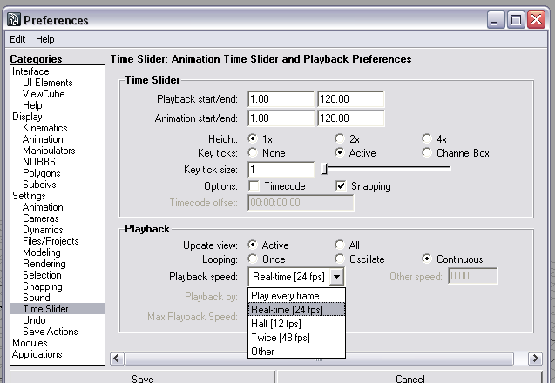

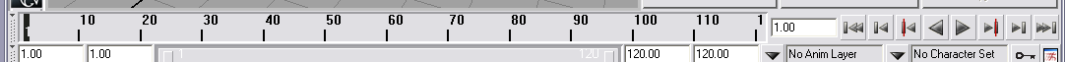

- Назначьте на шар новый материал, например blin, он нам понадобится для изменения цвета и прозрачности.
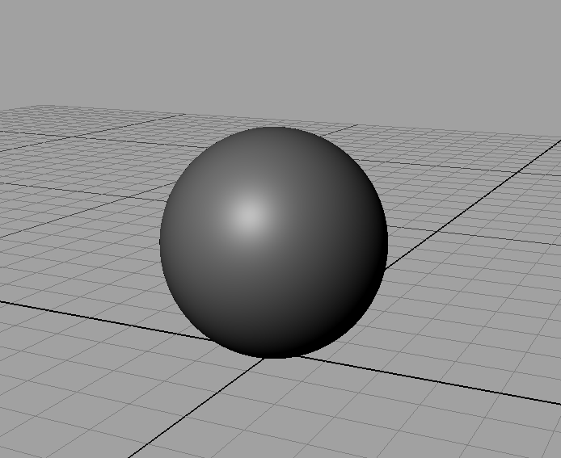

- Теперь будем ставить ключи.
А) Переходим в нулевой кадр.
Б) Выделяем шар.
В Channel Box, выделяем атрибуты scale по X, Y, Z, кликаем правой кнопкой мышки => Key Selected.
Далее в Attribute Editor на вкладке материала blin1 возле атрибута Color правой кнопкой мыши => Set Key.
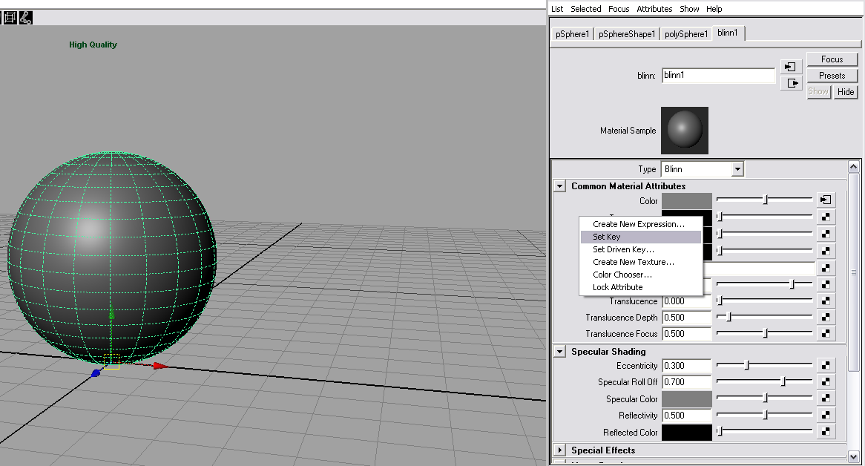

Здесь же ставим ключ на Transparency.

В) Переходим в 60-й кадр

Г) Увеличиваем значение scale X,Y,Z. Ставим ключи.
Изменяем цвет шара на красный. Ставим ключ.
Делаем шар прозрачным. Ставим ключ.

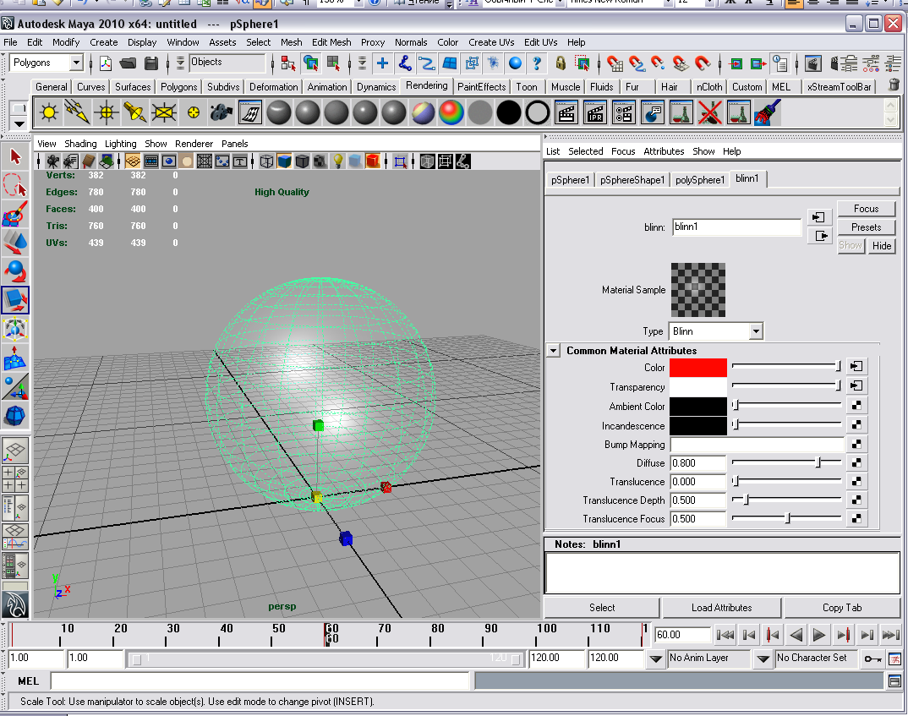

Проигрываем анимацию. Шар должен по мере увеличения краснеть и становится прозрачным.
Теперь перейдите в 120-й кадр. Сделайте так, чтобы шар вернулся в свое первоначальное состояние и поставьте нужные ключи для этого.
Должно получиться нечто подобное ball.

Кубик
Посвящается тем, у кого в детстве не было мячиков.

Будем катать кубики по сцене. Пример сцены лежит в папке с пз Cube.mb.

- В новой сцене создайте куб.
- Переместите пивот в угол куба.

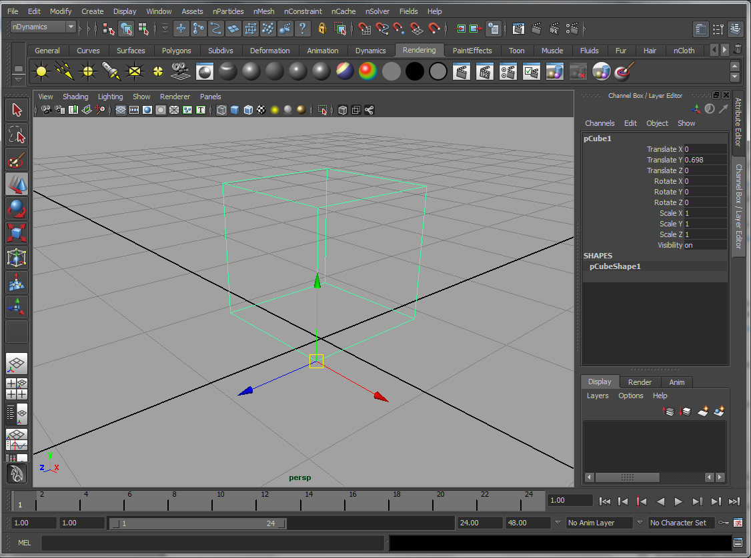

- Сделайте длинну анимации 120 кадров и в нулевом кадре поставьте ключ на вращение куба по оси X. 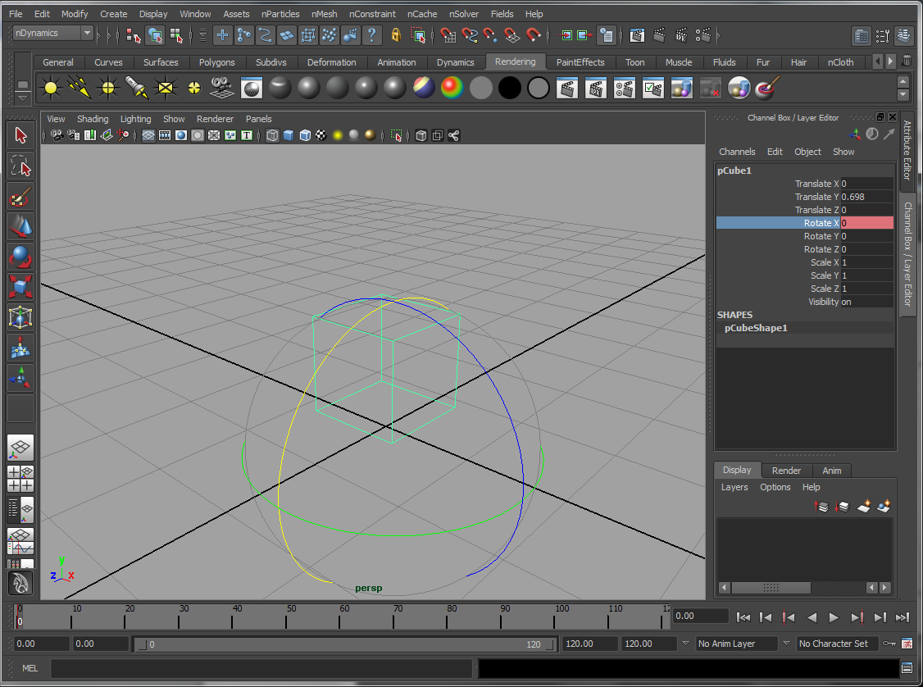
- В 20-м кадре поверните куб по оси X на 90 градусов и снова поставьте ключ.
- Чтобы заставить куб катится дальше теперь нужно переместить его пивот к следующему углу. Но при этом измениться предыдущая анимация. Чтобы этого не произошло нужно поставить ключи для пивота куба, а для этого нужно отобразить атрибуты пивота в Channel Box. Это можно сделать с помощью панели Window=>General Editors=>Channel Control
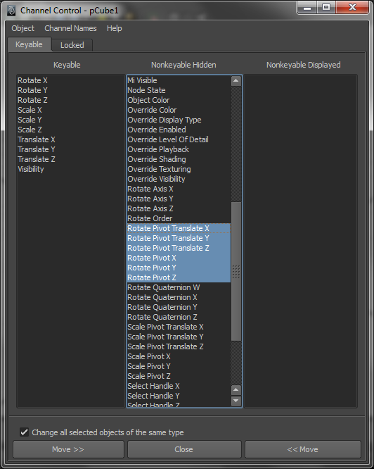
- Выделите в средней колонке атрибуты Rotate Pivot Translate X,Y,Z и Rotate Pivot X,Y,Z и нажмите кнопку <<Move. Теперь можно закрыть это окно и убедиться, что атрибуты пивота отображаются в Channel Box.
- В 20-м кадре поставтье на атрибуты со словом pivot ключи.
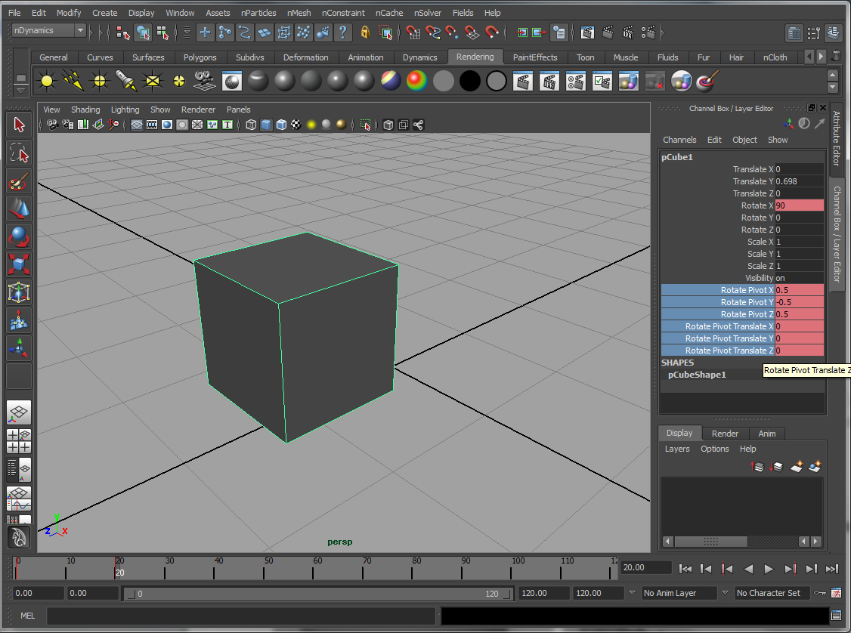

- В 21-м кадре переместите пивот к следующему углу куба и поставтье ключи на эти же атрибуты пивотов.
- Теперь в 40-м кадре поверните куб по оси X на 180 градусов и поставтье ключи на вращение и атрибуты пивотов.
- В 41-м кадре переместите пивот в следующий угол и поставте ключи на атрибуты пивотов. И в таком духе можно продолжать до 200-го кадра.

- Сдублируйте куб и скопируйте на него анимацию. Для этого выделите поочередно атрибуты с ключами первого куба в Channel Box, RMB=> Copy Selected. В той же очередности выделите атрибуты сдублированного куба, станьте в 10-й кадр, RMB=>Paste Selected.
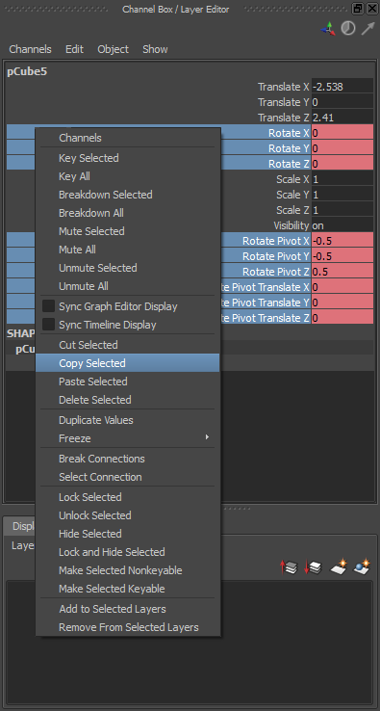
Второй куб начнет двигатся позже первого на 10 кадров.
- Надублируйте еще несколько кубов и повставляйте анимацию так, чтобы каждый куб двигался на 10 кадров позже предидущего. Заметте, атрибуты перемещения не заключованы, это значит что кубы можно разместить где угодно.

Чтобы каждый раз не замарачиваться с копированием анимации, можно ее скопировать сразу на несколько выделенных обьектов, главное чтобы очередность выделения атрибутов совпадала при копировании и вставлении.
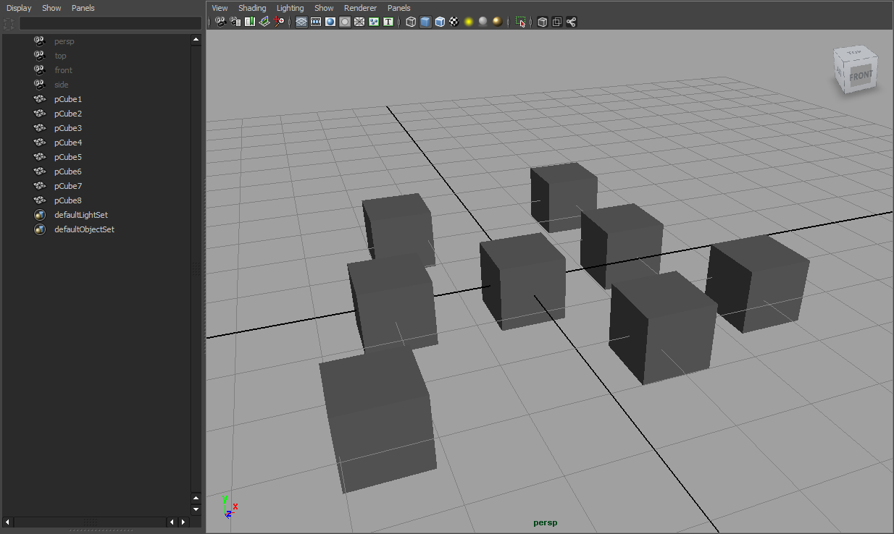

- Сдублируйте еще 5 кубов, переместите их в другое место. Выделите кубы, выделите атрибуты вращения и пивотов в правильной очередности и выполните RMB=>Paste Selected. Анимация этих кубов встаится в текущий кадр. Тоесть эти три куба будут двигатся одновременно. Чтобы это исправить выделите один из них, с зажатой клавишей Shift выделите все ключи этого куба на Time Slider, и двигая за средние треугольнички, передвиньте выделение на несколько кадров правее.
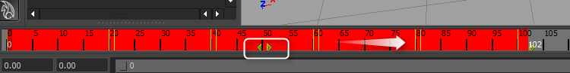

Попробуйте замедлить анимацию некоторых кубиков растягивая выделенные кадры на Time Slider за крайние треугольнички.

Немного поупражняемся с граф эдитором.

Создайте анимацию прыгающего мячика длинной в 20 кадров.
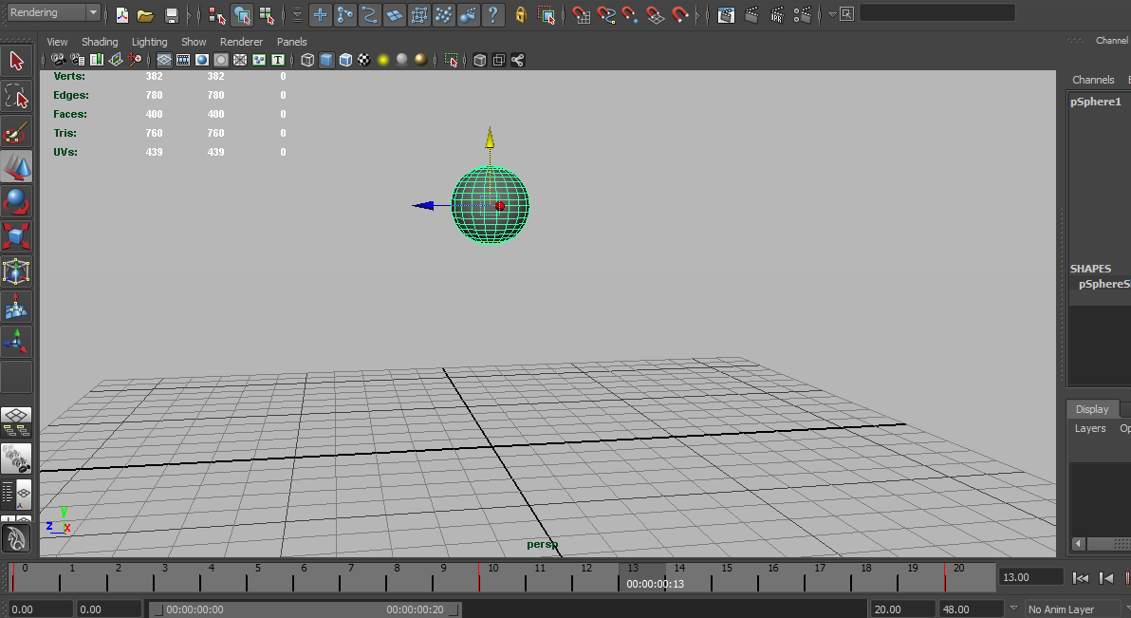
Откройте Window=>Animation Editors=>Graph Editor.
При выделенном мячике редактор кривых отобразит анимационные кривые этого мячика.
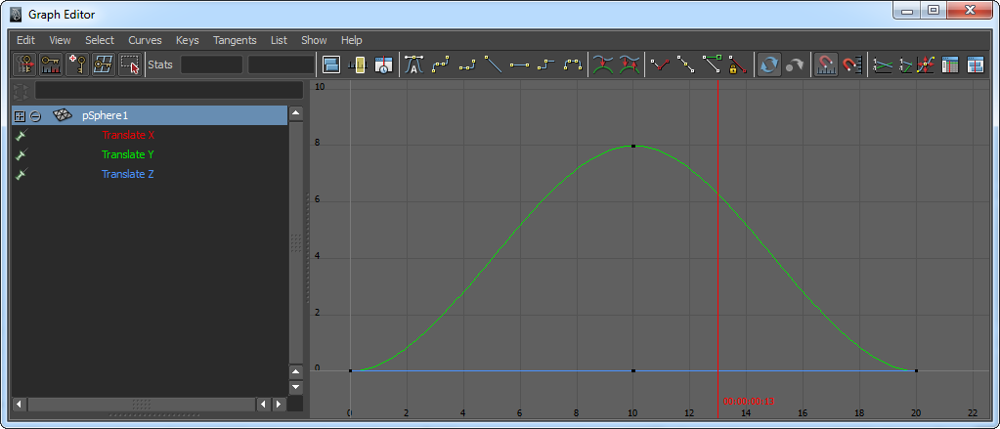

Если они отображаются не совсем так как хочется нажмите f (frame selected)

Сейчас кривая показывает что мяч плавно начинает двигаться вверх и плавно опускается вниз. Нас это не совсем восхищает. Хотелось бы чтобы мячик оттолкнулся резвее от пола.

Для этого выделеите в левом окне только кривую перемещения по оси Y.
LMB выделите крайний левый ключ. Отобразится тангент. Зайдите в инструмент перемещения и MMB подвигайте тангент так чтобы кривая резко изменялась вверх.
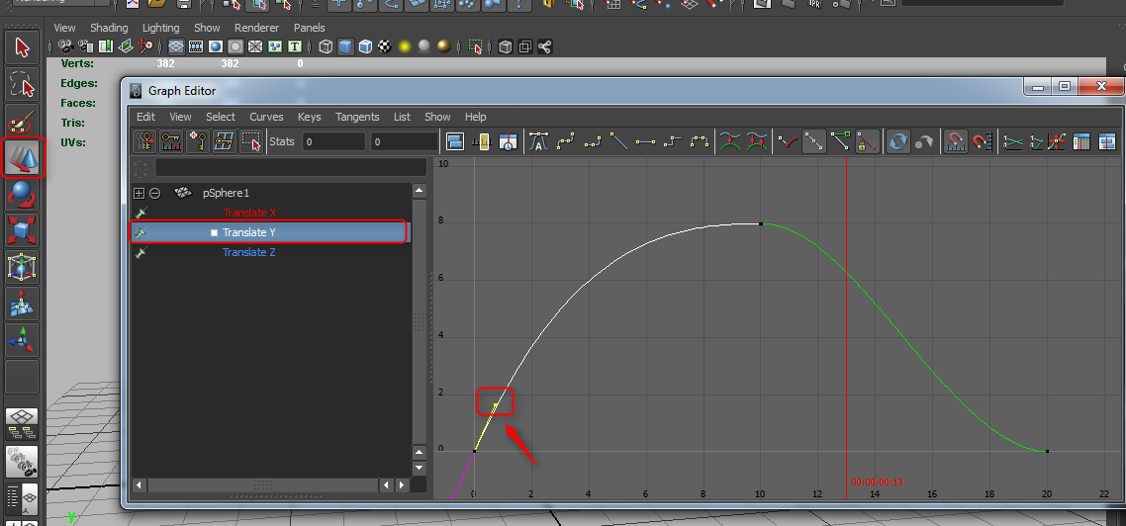

Проделайте тоже с крайним правым тангентом.
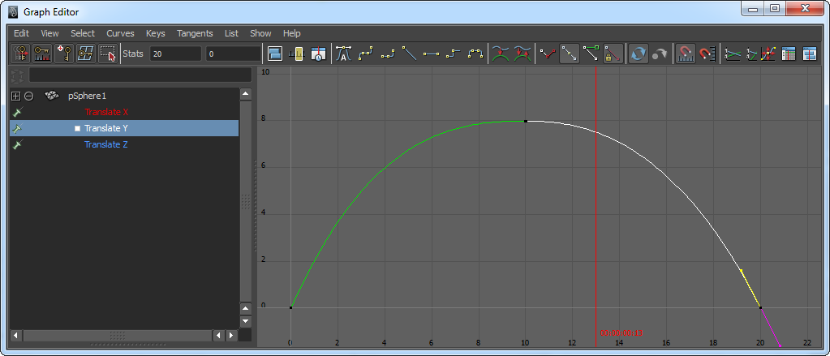

Теперь анимация прыгающего мяча должна выглядеть интереснее.

